数字生命游戏

2.任务实现

2.1任务源代码：

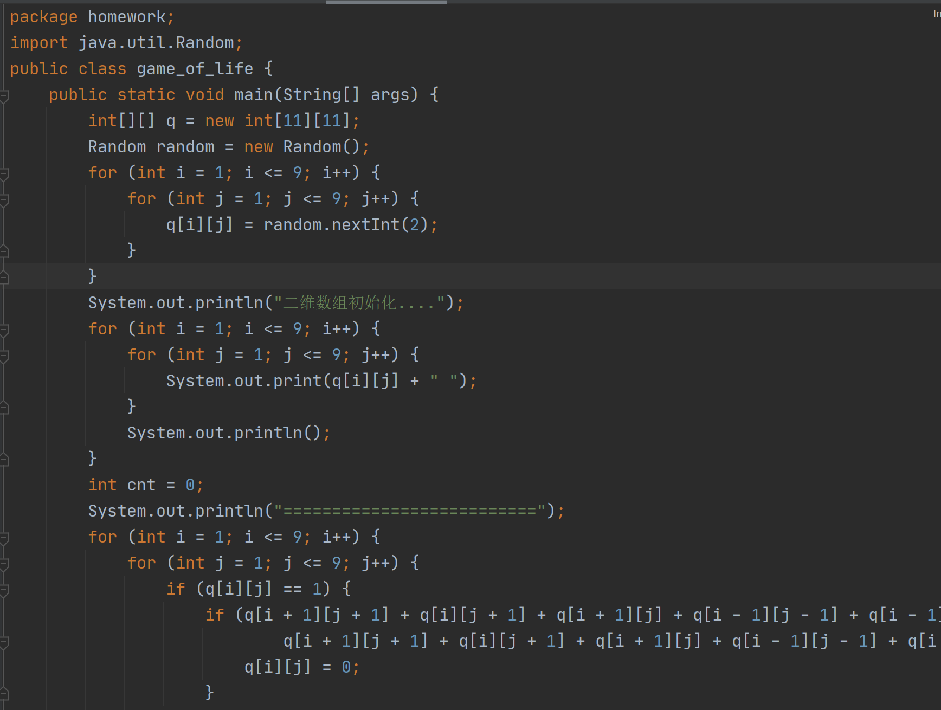

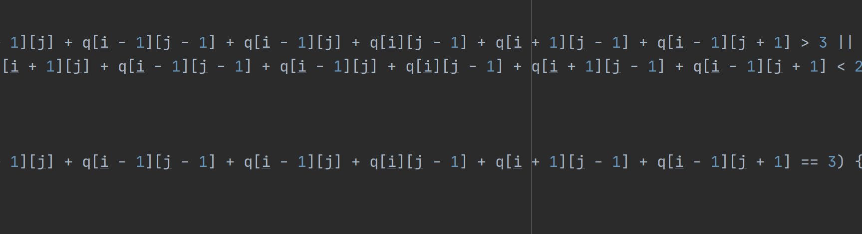

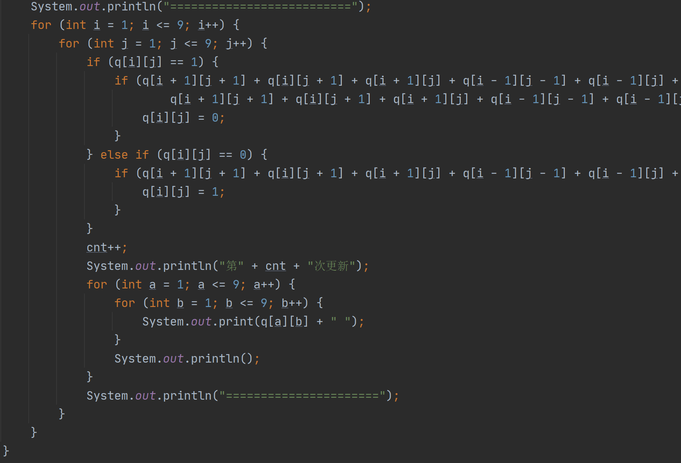

2.2实验结果截图

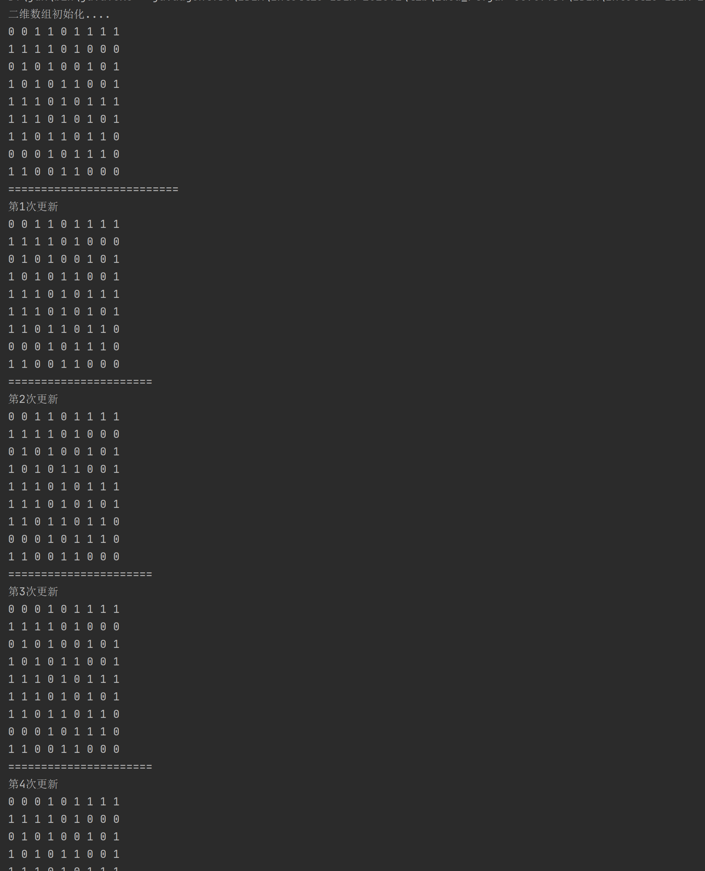

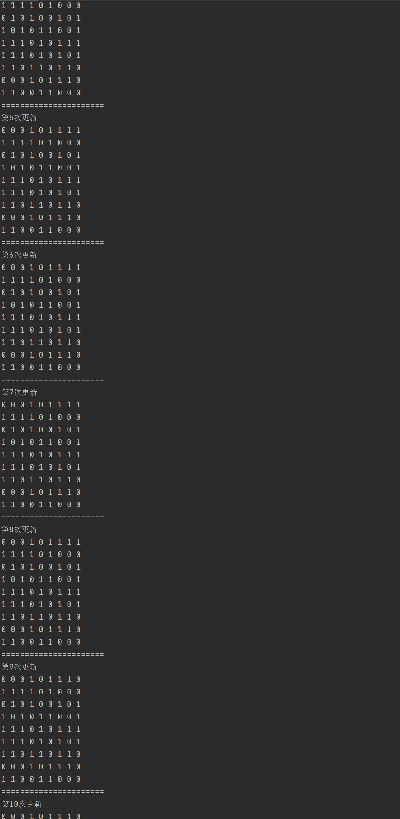

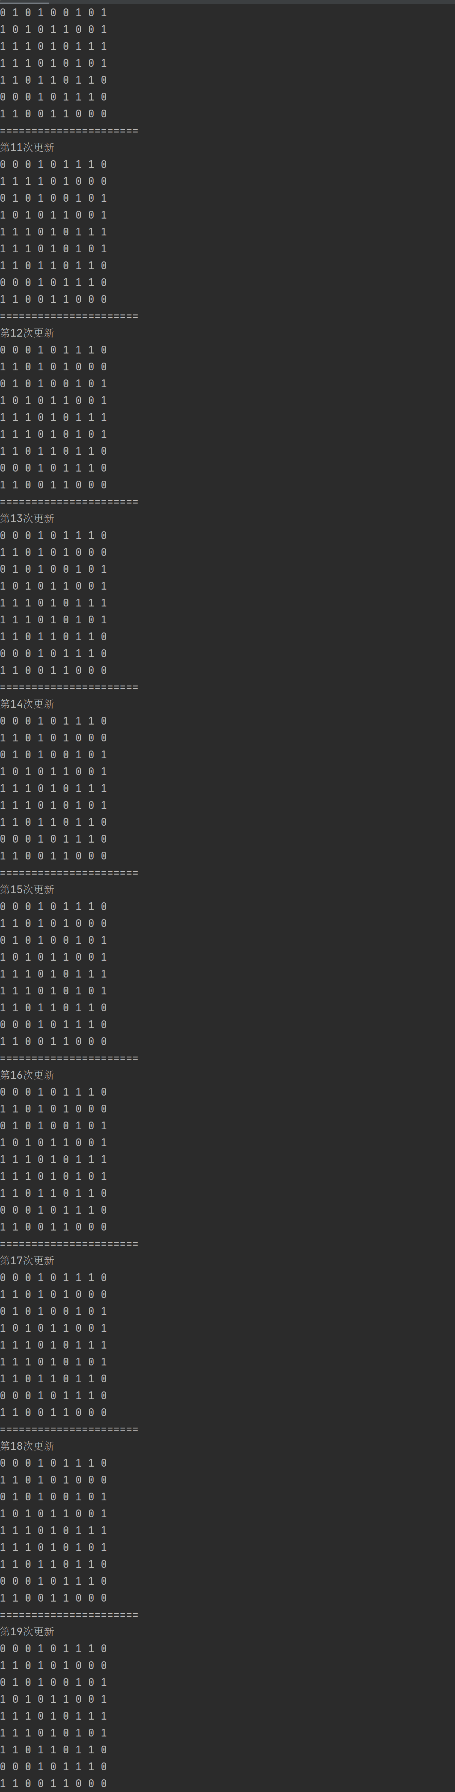

3.实验结果分析

3.1什么样的初始状态 会导致 最快停止繁衍？

在实验中，如果初始状态中绝大部分的细胞都是死的，那么生命游戏很快就会停止繁衍，因为每回合很少会有新的活细胞被产生。

3.2什么样的初始状态 会导致 最长久留存繁衍？

另一方面，如果初始状态中有一定数量的活细胞，且它们周围有一定数量的活细胞，那么游戏会持续进行，有些模式可以一直持续到很久之后才会停止繁衍。

4. 结论和展望

4.1结论

设法从你的理解角度出发，回答生命游戏的意义是什么？

答：它是一种抽象的模型，能够帮助我们理解复杂系统中的简单行为模式。它还可以帮助我们理解生命的演化规律，例如为什么某些物种会繁荣而某些物种则会灭绝。

4.2展望

答：可以尝试对生命游戏进行改进和扩展。例如可以加入更多的状态，例如不同种类的细胞，或者加入更多的规则，例如不同种类的相互作用，以此模拟群体行为，交通流量等等。